**Практическая работа 7. Методы предотвращения сбоев и ошибок.**

**Цель:** Создать и протестировать сайт на тему «Тестирование информационных систем»

**Выполнила работу:** Мисник Е.А

**Группа:** ИС-302

Первое и самое главное в выполнении данной практической является верстка сайта. Данный проект находится на сервисе GitHub в репозитории, который был создан для данного проекта.

Ссылка: <https://github.com/kyvshinka2/7-practick-test>

Как пользоваться Git?

1. Перейдите по ссылке выше
2. Скачайте файл в формате zip
3. Распакуйте его
4. Откройте главную страницу «index.html»
5. Просмотр кода можно осуществить в программе Notepad или Visual Studio Code

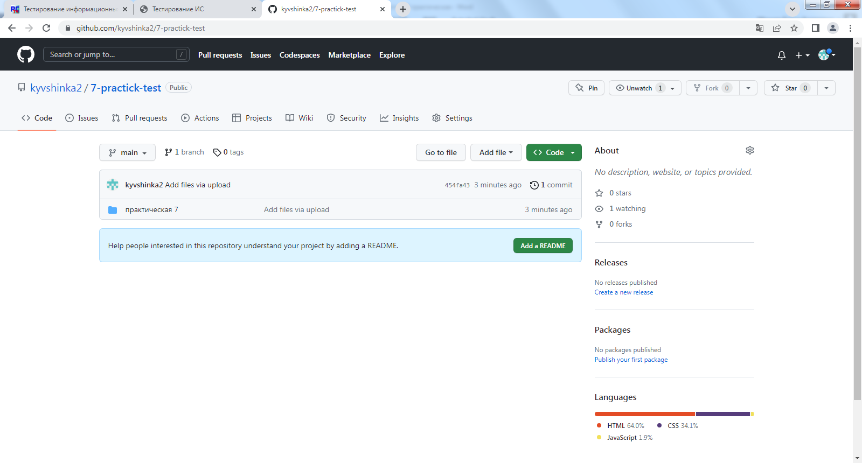

Рисунок 1 – Git

Так выглядит страница после перехода по ссылке. Чтобы скачать файл нужно открыть список, который выделен на рисунке 1.

После нажмите сюда и распакуйте скачанный файл:

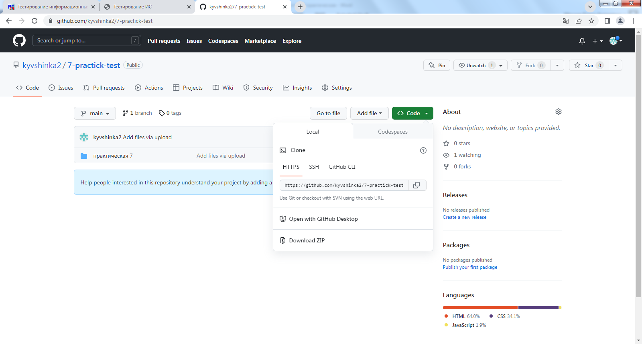

Рисунок 2 – Скачать ZIP

Лучше всего открыть с помощью курса:

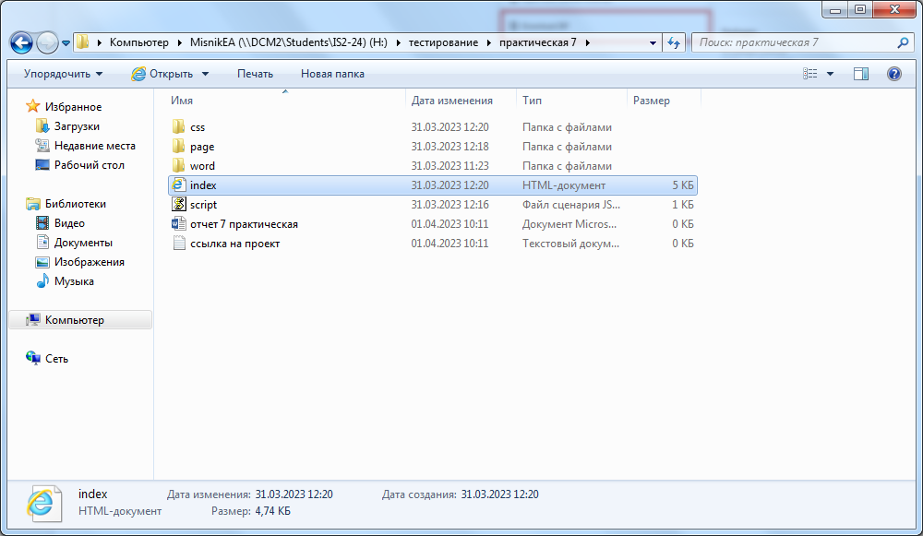

Рисунок 3 – Структура файлов

Структура сайта состоит из страниц:

* главная,
* отчеты,
* регистрация,
* узнать вариант.

На главной странице представлена информация о Тестировании информационных систем, которую можно прочитать, зайдя на сайт.

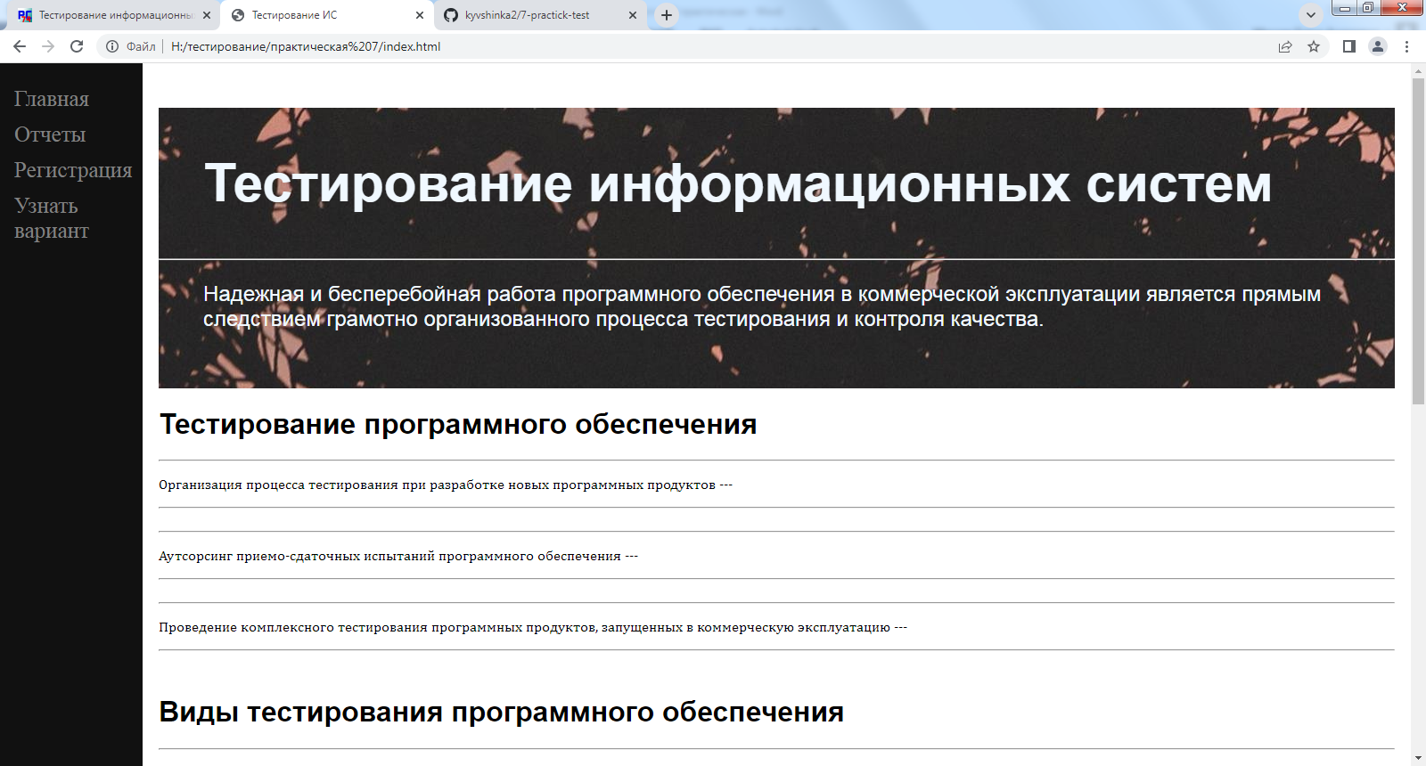

Рисунок 4 – Главная страница

На странице отчеты можно скачать Отчеты по всем работам, которые я делала. Кнопки имеют анимацию. Так же анимация присутствует на меню сайта. На сайте представлено боковое меню, которое всегда находится в поле зрения пользователя, чтобы не перемещаться по странице и не тратить время.

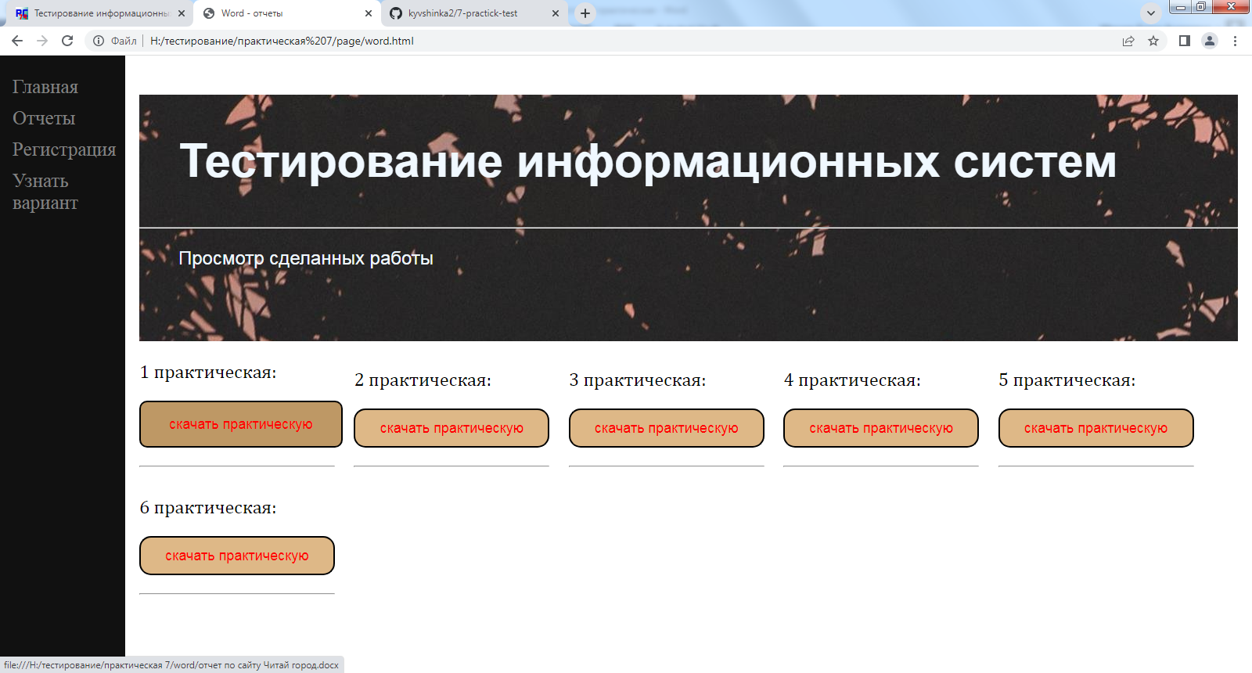

Рисунок 5 - Отчет

Авторизация и регистрация имеет анимацию, которая сделана благодаря JavaScript коду.

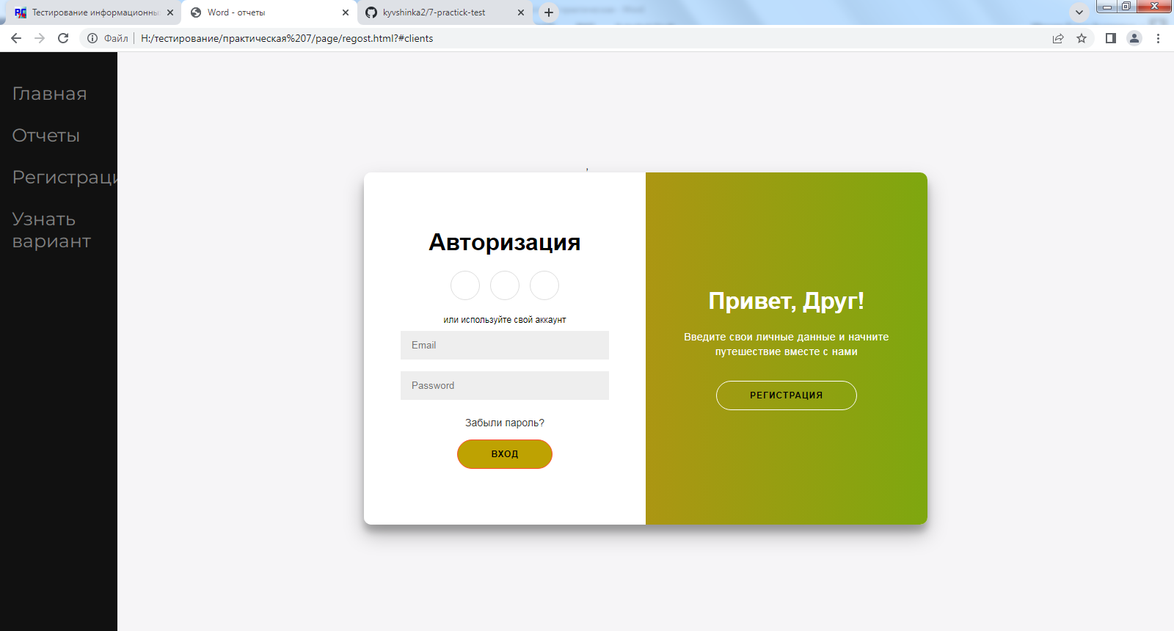

Рисунок 6 – Авторизация

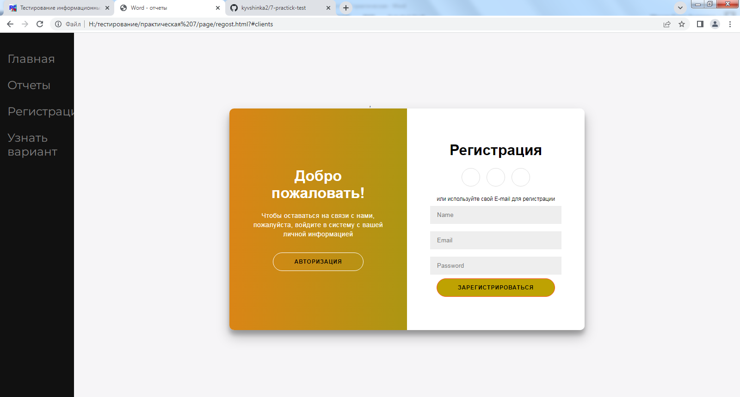

Рисунок 7 - Регистрация

Код:

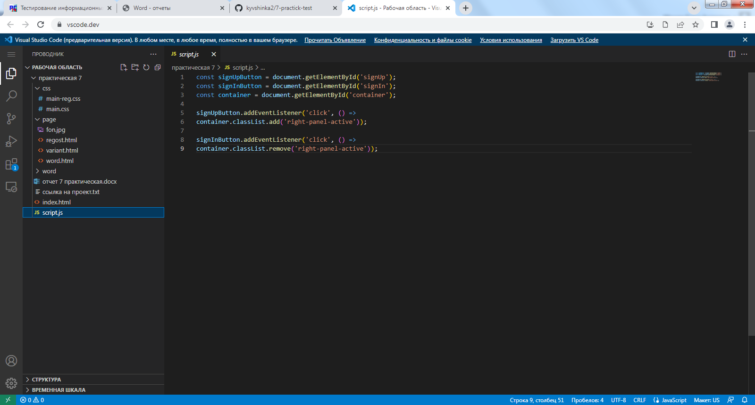

Рисунок 8 – Код для анимации

Скачивание word-файлов происходит благодаря строке кода:

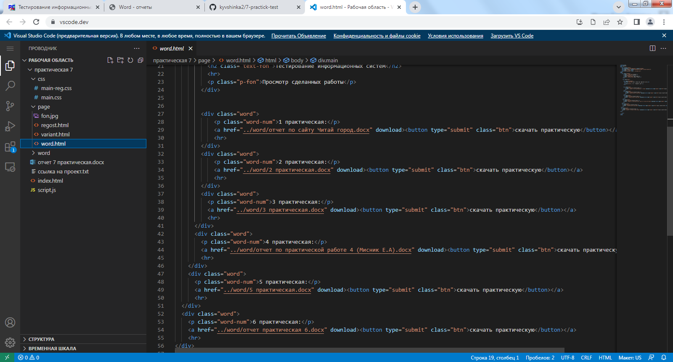

Рисунок 9 – Скачивание word

Узнать свой вариант можно при нажатии на кнопку:

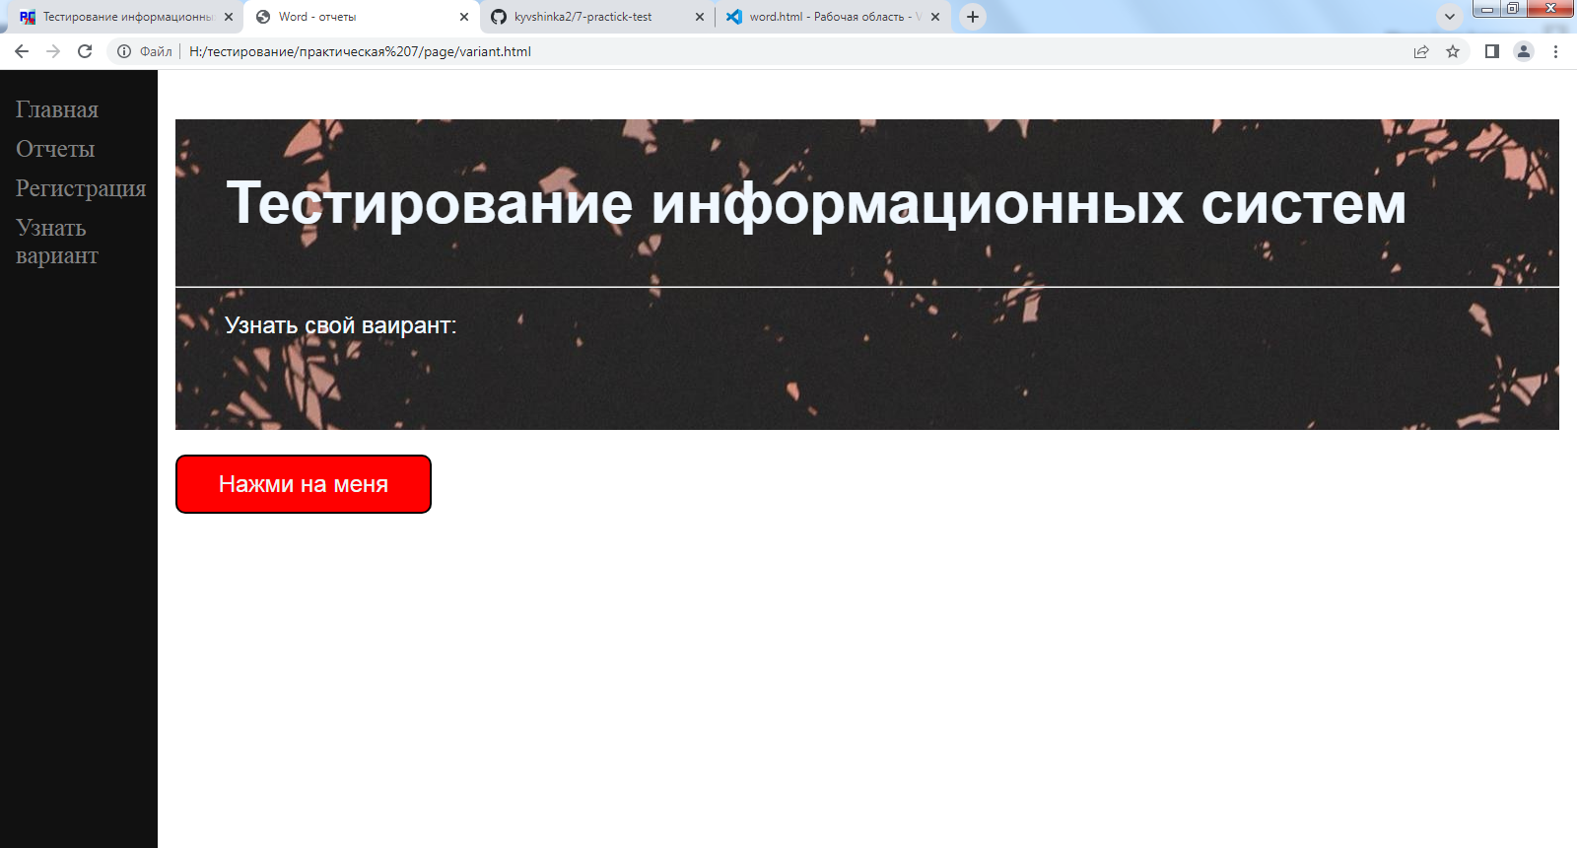

Рисунок 10 - Вариант

Нажатие на кнопку запускает JavaScipt код:

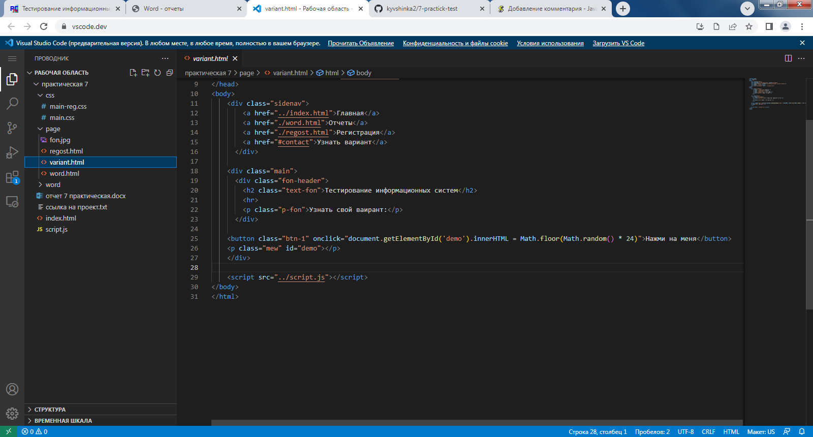

Рисунок 11 – Код на рандомный вариант

Протестировать данную функцию можно при входе на сайт:

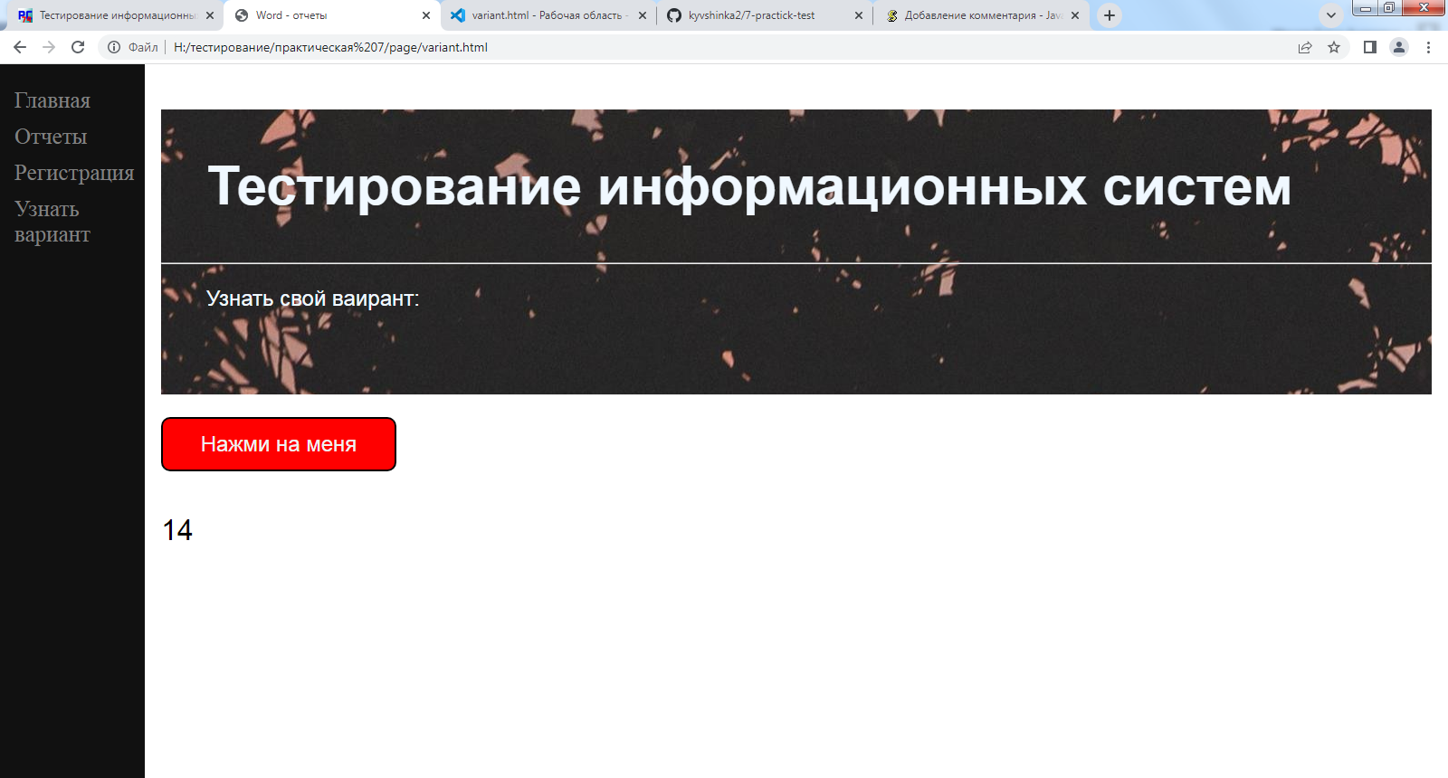

Рисунок 12 – Рандомный вариант

При авторизации или регистрации на сайте данные просто отправляются и нигде не сохраняются. Это одна из главных ошибок (не реализованной функции) на сайте.